Что такое экологическая безопасность
Наша планета удивительно красива. Природа даёт людям всё, что необходимо для жизни: тепло, свет, воздух, воду, пищу, материалы для производства разных вещей. Человек в свою очередь тоже воздействует на природу. Зачастую его деятельность приводит к ужасным последствиям: земля становится опустошённой, исчезают леса, растения, животные; вредные вещества с разных предприятий загрязняют воздух, почву и воду. Всё это негативно сказывается на здоровье людей. Получается, что всё на Земле взаимосвязано.
Экология — это наука о взаимосвязи живых организмов друг с другом и с окружающей средой.
При загрязнении окружающей среды вредные вещества попадают в воздух, почву, воду. Эти вредные вещества начинают воздействовать на растения и животных. Человек употребляет их в качестве продуктов питания. Таким образом вредные вещества поступают в его организм. Показать движение загрязняющих веществ можно с помощью цепи загрязнения.
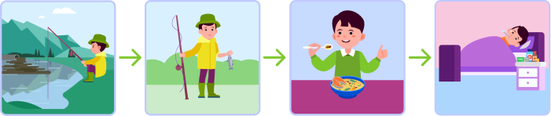
Цепь загрязнения
Загрязняющие вещества могут попасть в организм человека не только через продукты питания, но и непосредственно через воздух и воду. Чтобы не заболеть, человеку нужно вести себя осторожно, стараться защитить себя от воздействия вредных веществ.
Экологическая безопасность — это защита природы и человека от вредного воздействия загрязнённой окружающей среды.
Какие существуют правила экологической безопасности
Общество старается не допускать загрязнения окружающей среды, охранять воздух, воду, почву. Но полностью решить проблему пока не удалось. Поэтому каждому человеку необходимо соблюдать правила экологической безопасности.
Как уберечься от загрязнённого воздуха
- Выбирай места для прогулок, рядом с которыми нет заводов, мало машин и много зелени.
- Старайся держаться подальше от заведённых автомобилей, чтобы не вдыхать выхлопные газы.
- Старайся не стоять рядом с курящими людьми.
- Оберегай и выращивай растения.
- Избегай пребывания на улице во время смога — смеси тумана и дыма, которая загрязняет воздух вредными веществами.
Как уберечься от загрязнённых продуктов питания
- Не собирай ягоды, грибы и фрукты около заводов, автомобильных дорог и свалок.
- Не ешь рыбу, выловленную в загрязнённом водоёме.
- Перед едой мой овощи и фрукты.
- Выбирай экологически чистые продукты.
Как уберечься от загрязнённой воды
- Не купайся в загрязнённых водоёмах и не пей из них воду.
- Не пей воду из загрязнённых источников.
- Пей и используй для приготовления пищи кипячёную и отфильтрованную воду.
Загрязнённый водоём
Как устроен фильтр для очистки воды
Перед подачей воды в дом её очищают, но некоторые вредные вещества могут остаться в ней. Для уничтожения опасных бактерий воду обычно обрабатывают хлором — хлорируют. Если в организм человека попадает большое количество хлора, это может нанести вред нашему телу. Хлор остаётся в воде, и его легко обнаружить по запаху. Поэтому воду из-под крана необходимо дополнительно очищать бытовым фильтром. В домашних условиях воду можно очищать с помощью фильтра-кувшина или проточного фильтра для питьевой воды.
Чтобы очистить воду с помощью фильтра-кувшина, в воронку нужно залить воду. Она проходит сквозь очищающий картридж и вытекает в кувшин.
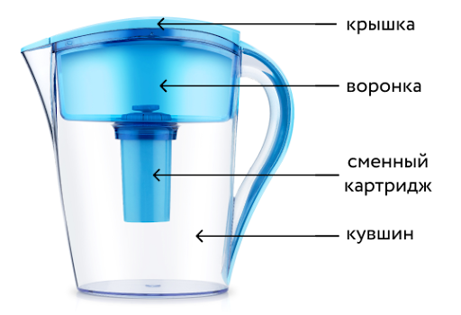
Фильтр-кувшин
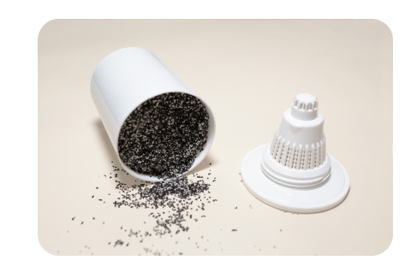
Главный элемент этого фильтра — картридж, который фильтрует воду. Он очищает её от хлора, тяжёлых металлов, органических соединений и избавляет от неприятного привкуса и запаха. В большинстве моделей используют угольную смесь из кокосовой скорлупы и специальные пластиковые волокна. Дополнительно в фильтр могут входить различные элементы для устранения жёсткости воды, насыщения её полезными элементами, уменьшения количества железа, уничтожения вредных бактерий.
Картридж
Проточный фильтр состоит из нескольких картриджей с разной функцией очищения воды и устанавливается на трубку водопровода. Вода поступает в первую колбу, где очищается от песка и ржавчины. Потом переходит во второй картридж, где освобождается от тяжёлых металлов и солей жёсткости, а затем в следующие колбы, где насыщается полезными элементами. Для того чтобы фильтр выполнял свои функции, необходимо следить за его чистотой и своевременно менять картриджи.

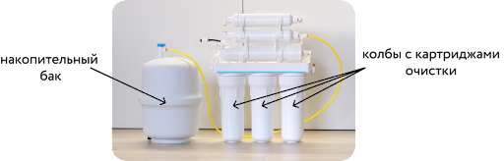
Проточный фильтр

